LOMBA MENULIS ESSAY NASIONAL NEC DI UNNES
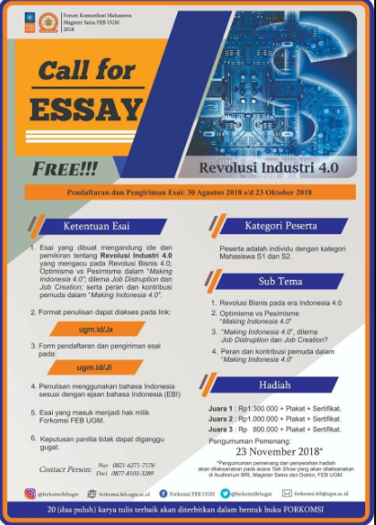

Adapun tema utama yang diangkat serta menjadi fokus dalam lomba ini adalah sebagai berikut;
“Kontribusi Generasi Muda dalam Mengoptimalkan Sumber Daya untuk Mencapai Sustainable Development Goals 2030”
Sub Tema Lomba Menulis Essay Nasional NEC di UNNES
- Pendidikan
- Energi
- Teknologi
- Kesehatan dan Lingkungan
- Ekonomi
- Sosial dan Budaya
- Pertanian
- Maritim
Syarat dan Ketentuan Lomba Menulis Essay Nasional NEC di UNNES
- Peserta yang bisa mendaftar dalam lomba ini adalah mahasiswa aktif S1 atau D3 yang masih aktif kuliah di Perguruan Tinggi di Indonesia yang dibuktikan dengan melampirkan scan Kartu Tanda Mahasiswa.
- Peserta adalah tim yang terdiri dari minimal 2 orang dan maksimal 3 orang dengan salah satu orang sebagai ketua dan yang lainya sebagai anggota.
- Peserta dapat mengirimkan lebih dari satu, namun hanya menjadi ketua di salah satu karya.
- Peserta dapat berasal dari prodi/jurusan/departemen yang berbeda, tetapi masih dalam Perguruan Tinggi yang sama.
- Naskah esai yang dikirimkan adalah karya sendiri, tidak hasil plagiasi, dan belum pernah memenangkan perlombaan sejenis.
- Peserta dalam lomba ini wajib mengisi formulir pendaftaran secara online
- Adapun formulir pendaftaran tersebut bisa kalian klik disini
- Syarat dan ketentuan yang lengkap bisa kalian download buku panduannya dimari ya
- Keputusan pemenang dalam lomba tidak dapat dianggu gugat
- Pendaftaran dalam lomba dibuka dalam 2 gelombang, dimana dalam Gelombang I dibuka pada tanggal 6 Agustus sampai dengan tanggal 11 September 2018 sedangkan dalam Gelombang II : dibuka pada tanggal 12 September sampai dengan tanggal 20 Oktober 2018

Hadiah Lomba Menulis Essay Nasional NEC di UNNES
- Juara I yang menang dalam lomba ini akan mendapatkan hadiah berupa Rp 1.500.000,00 + Trophy + Sertifikat
- Juara II : *Rp 1.000.000,00 + Trophy + Sertifikat
- Juara III : *Rp 750.000,00 + Trophy + Sertifikat
- Sertifikat Finalis ( 10 tim terbaik )
- E-sertifikat untuk semua peserta

Demikianlah infomasi mengenai adanya Lomba Menulis Essay Nasional NEC di UNNES. Semoga bisa bermanfaat bagi segenap pembaca sekalian, untuk pertanyaan lebih lanjutnya silahkan bisa menghubungi panitia dengan Ig : @bidikmisi_unnes atau Sms/WA 083853549525 (Faisal) serta 085877060040 (Bagja).

KOMPETISI STATISTIKA NASIONAL STC 2018 DI UI
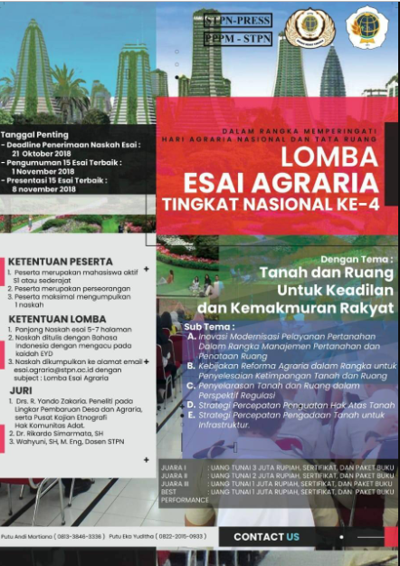

Pendaftaran dalam Statistics Team Competition (STC) dipertunukan untuk kalian yang memiliki kemampuan berpikir secara kritis dalam menganalisis masalah statistika. Dengan peserta pendaftaran dalam lomba ini dapat dilakukan pada tanggal 4 November 2018.

Syarat dan Ketentuan Kompetisi Statistika Nasional STC 2018 di UI
- Peserta dalam lomba ini adalah Mahasiswa ataupun Mahasiswi di Indonesia
- Peserta dalam ajang ini wajib untuk melakukan pendaftaran sebelum deadlinenya lombanya habis, yakni pada tanggal 4 November 2018
- Peserta dalam lomba ini haruslah mengisi formulir pendfatara secara online
- Formulir pendaftaran dalam Kompetisi Statistika Nasional STC 2018 di UI ini bisa kalian klik disini
- Syarat dan ketentuan lengkapnya silahkan bisa hubungi kontak yg sudah tertera
- Keputusan dewan juri dalam pemenang lomba tidak dapat dianggu gugat
- Biaya pendaftaran dalam event ini adalah Gratis

Hadiah Kompetisi Statistika Nasional STC 2018 di UI
- Total hadiah yang akan diberikan dalam lomba ini adalah Jutaan Rupiah

Nah, demikianlah informasi mengenai adanya Kompetisi Statistika Nasional STC 2018 di UI. Semoga dengan adanya ajang ini bisa memberikan wawasan serta menambah kabar membahagian kepada segenap pembaca. Oh iya. Jika ada pertanyaan silahkan bisa menghubungi akun Twitter: @logikaui2019.

LOMBA MENULIS ARTIKEL, VIDEO, POSTER, PHOTO ESSAY 2018 DI UNIVERSITAS NEGRI JAKARTA
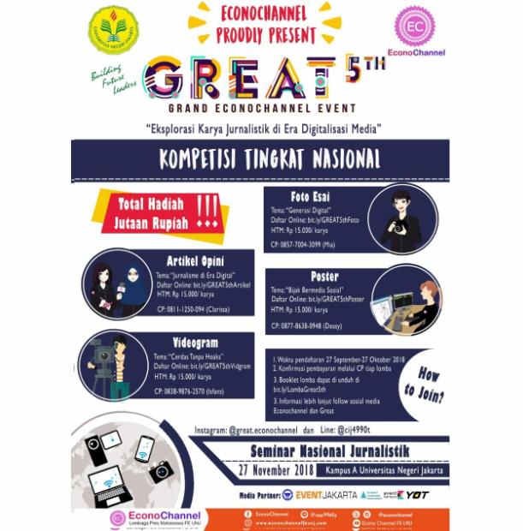

Tema utama yang diangkat dalam lomba ini sendiri adalah sebagai berikut;
“Eksplorasi Karya Jurnalistik di Era Digitalisasi Media”

Syarat dan Ketentuan Lomba Nasional di UNJ
- Peserta yang melakukan pendaftaran dalam lomba videogram, foto esai, dan poster terbuka untuk umum
- Khusus lomba artikel opini hanya untuk Peserta siswa/i SMA/K/MA dan Mahasiswa/i aktif di seluruh Indonesia
- Peserta dalam lomba ini wajib hukumnya untuk mengisi form pendaftaran sesuai jenis perlombaan yang diikuti
- Peserta juga wajib membayar biaya pendaftaran
- Adapun pembayaran dalam biaya pendaftaran sebesar Rp15.000/karya
- Ketentuan lainnya mengenai adanya Lomba Menulis Artikel, Video, Poster, Photo Essay 2018 di Universitas Negri Jakarta dapat diunduh disini
- Khusus untuk penyelenggara dalam lomba menulis artikel opini klik aja disini
- Lomba dalam videogram dimari
- Foto Essay klik aja ya disini
- Poster bisa donwload dalam link ini kakak
- Yang pasti untuk waktu pendaftaran dalam lomba dapat dilakukan pada tanggal 27 September Tahun 2018 dengan dealdine terakhir pada tanggal 27 Okt 2018
- Penilaian dalam ajang lomba ini dilakukan pada tanggal 5 November sampai dengan tanggal 9 Nov 2018
- Pengumuman pemenang dalam lomba dilakukan pada tanggal 27 Nov 2018
- Keputusan pemenang dalam lomba tidak dapat dianggu gugat

Hadiah Lomba Menulis Artikel, Video, Poster, Photo Essay 2018 di Universitas Negri Jakarta
- Para juara dalam event-venet ini akan mendapatkan hadiah berupa enangkan uang tunai Jutaan Rupiah

Nah, teman-temen demikianlah serangkaian acara dalam Lomba Menulis Artikel, Video, Poster, Photo Essay 2018 di Universitas Negri Jakarta. Semoga melalui event ini bisa memberikan kabar yang membahagiakan bagi segenap pembaca sekalian, untuk Informasi lebih lanjut silahkan follwo saja Ig : great.econochannel.

LOMBA ESAI AGRARIA TINGKAT NASIONAL 2018 DI STPN YOGYAKARTA
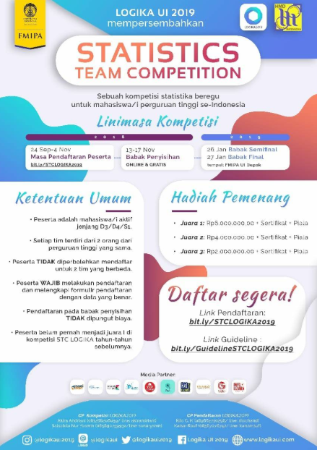

Penyelenggara dalam ajang ini sendiri ialah Badan Senat Taruna STPN, yag intinya mengajak seluruh mahasiswa Indonesia bersama-sama memberikan kontribusi dalam bentuk tulisan yang nantinya akan menjadi masukkan Kementerian ATR/BPN untuk membangun negeri khususnya dalam bidang Pertanahan. Dengan fokus tema yang diangkat dalam ajang ini sendiri adalah sebagai berikut;
“Tanah dan Ruang untuk Keadilan dan Kemakmuran Rakyat”

Sub Tema Pilihan Lomba
- Inovasi Modernisasi Pelayanan Pertanahan dalam Rangka Manajemen Pertanahan dan Penataan Ruang.
- Kebijakan Reforma Agraria dalam Rangka Untuk Penyelesaian Ketimpangan Tanah dan Ruang.
- Penyelarasan Tanah dan Ruang dalam Perspektif Regulasi.
- Strategi Percepatan Penguatan Hak Atas Tanah.
- Strategi Percepatan Pengadaan Tanah Untuk Infrastruktur.

Syarat dan Ketentuan Lomba Esai Agraria Tingkat Nasional 2018 di STPN Yogyakarta
- Peserta dalam lomba menulis ini merupakan mahasiswa S1 atau sederajat di Indonesia
- Peserta lomba bisa berasal dari semua jurusan di perguruan tinggi negeri, perguruan tinggi swasta dan sekolah tinggi seluruh Indonesia.
- Peserta lomba merupakan individu atau perorangan, bukanlah kelompok
- Setiap peserta maksimal mengirimkan satu naskah.
- Jenis esai yang diangkat dalam ajang lomba ini ialah esai umum, esai ilmiah, esai teknologi.
- Pengiriman esai tidak dipungut biaya apapun, alias gratis
- Naskah harus original, bukan saduran atau jiplakan.
- Naskah yang diikutsertakan belum pernah dilombakan dan dipublikasikan.
- Panjang naskah esai yang diikutsertakanb dalam lomba minimal adalah 5 halaman
- Sedangkan batas maksimalnya adalah 7 halaman (termasuk daftar pustaka), diharapkan menggunakan skema atau diagram;
- Naskah ditulis dengan Bahasa Indonesia dengan mengacu pada kaidah EYD. Format esai: Kertas A4, Times New Roman 12, spasi 1.5, margin kiri 4 cm, kanan 3 cm, atas 3 cm, bawah 3 cm. Kutipan menggunakan harvard style.
- Naskah esai dikumpulkan paling lambat pada tanggal 21 Oktober 2018 pukul 23.59 WIB ke alamat email berikut: esai.agraria@stpn.ac.id
- Pengiriman essai dilakukan dengan subject: Lomba Esai Agraria. Dengan melampirkan biodata penulis berupa: nama lengkap, no.HP, asal Perguruan Tinggi, scan KTM yang masih berlaku, dan scan pernyataan originalitas esai bermaterai.
- Naskah esai dikirim dalam format pdf atau word.
- Panitia akan mengumumkan 15 esai terbaik pada tanggal 1 November 2018. Melalui website ini www.stpn.ac.id
- Panitia memiliki hak terbit pada esai yang memenuhi kualifikasi.
- Hak cipta tetap dimiliki oleh penulis.
- Penilaian dilakukan dengan mekanisme blind-review untuk menjaga objektivitas penjurian.
- Lima Belas (15) esai terbaik akan dibukukan dan dibagikan kepada 15 penulis terbaik dalam bentuk buku.
- Lima Belas (15) besar akan dipresentasikan secara langsung di Sekolah Tinggi Pertanahan Nasional (STPN) Yogyakarta untuk menentukan juara I, II, III, dan Best Performance.
- Biaya transportasi ditanggung oleh masing-masing peserta.
- Akomodasi disediakan oleh pihak panitia dan demi kelancaran kegiatan peserta akan ditempatkan di Asrama Sekolah Tinggi Pertanahan Nasional.
- Keputusan juri bersifat final dan tidak dapat diganggu gugat.

Hadiah Juara Lomba Esai Agraria Tingkat Nasional 2018 di STPN Yogyakarta
- Juara I yang mendaftar dalam lomba ini akan mendapatkan Uang Tunai 3.000.000, sertifikat, dan paket buku
- Juara II dalam event menulis ini akan mendapatkan Uang Tunai 2.000.000, sertifikat, dan paket buku
- Juara III yang menjadi pemenang dalam lomba ini akan mendapatkan Uang Tunai 1.000.000, sertifikat, dan paket buku
- Best Performance berhak untuk mendapatkan Uang Tunai 1.000.000, sertifikat, dan paket buku
- Khusus untuk Juara I berhak mendapatkan Piala Menteri Agraria dan Tata Ruang/Badan Pertanahan Nasional
- Untuk semua finalis diberikan sertifikat, plakat ,dan paket buku

Timeline Lomba Esai Agraria Tingkat Nasional 2018 di STPN Yogyakarta
- Deadline penerimaan naskah esai : 21 Oktober 2018
- Pengumuman 15 esai terbaik : 1 November 2018
- FGD (Forum Group Discussion) : 7 November 2018
- Presentasi 15 esai terbaik : 8 November 2018

Demikianlah kawan-kawan pemnava semua informasi tentang Lomba Esai Agraria Tingkat Nasional 2018 di STPN Yogyakarta yang dapat kami sampaikan, semoga melalui kabar ini bisa memberikan salah satu infomasi menarik untuk semuanya. Jika ada pertanyaan silahkan bisa menghubungi Contact Person dengan nama Putu Andi Martiana 081338643336 atau Putu Eka Yuditha 082220150933 atau bisa juga donwload panduannya.

LOMBA ESAI NASIONAL 2018 DI FORKOMSI FEB UGM
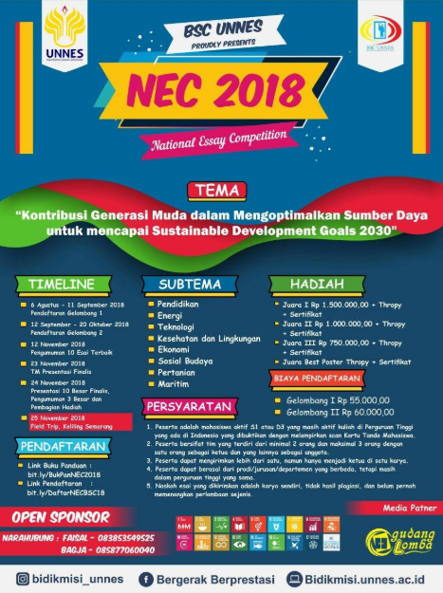

Adapun untuk sebuah tema besar dalam acara lomba ini adalah sebagai berikut;
“Revolusi Industri 4.0”

Sub Tema Lomba Esai Nasional 2018 di FORKOMSI FEB UGM
- Revolusi Bisnis pada Era Industri 4.0
- Optimisme vs pesimisme _“Making Indonesia 4.0”_
- “Making Indonesia 4.0”_, dilema _Job Disruption and Job Creation_?
- Peran dan kontribusi pemuda dalam _“Making Indonesia 4.0"_

Syarat dan Ketentuan Peserta dalam Kompetisi Essay di UGM
- Peserta dalam lomba menulis ini dikhususkan untuk para mahasiswa/i aktif S1/S2 dari seluruh perguruan tinggi di Indonesia yang dibuktikan dengan Kartu Tanda Mahasiswa (KTM) yang di upload pada formulir pendaftaran online dengan format nama file [ktm]_[nama]_[univ] ukuran maksimal 10MB Jpg.
- Naskah esai yang dilombakan dalam acara ini merupakan hasil karya perseorangan dan ditulis dalam ejaan Bahasa Indonesia yang baik dan benar
- Naskah essay yang di lombakan juga belum pernah dipublikasikan (baik media cetak atau elektronik) ataupun diikutsertakan dalam perlombaan lain
- Naskah esai yang diikutsertakan juga merupakan hasil karya pribadi dan bukan hasil plagiasi.
- Peserta hanya diperkenankan mengirim (1) satu naskah esai dalam lomba ini
- Format penulisan yang telah menjadi kesepakatan dalam lomba ini sepenuhnya dapat diakses pada link ini ugm.id/Jx
- Peserta dalam lomba ini wajib membuat Surat Pernyataan Orisinalitas dan melampirkannya pada saat pengiriman esai (format terlampir) dengan format nama file [SPO]_[nama]_[univ] ukuran maksimal 1MB Pdf.
- Peserta mengisi formulir pendaftaran pada link ini ugm.id/Jl dan melampirkan berkas esai dengan format nama file [nama]_[univ]_[judul] ukuran maksimal 1MB Pdf.
- Jadwal pendaftaran serta jadwal untuk pengiriman esai dapat dilakukan pada tanggal 30 Agustus 2018 sampai dengan batas akhirnya sampai dengan tanggal 23 Oktober 2018.
- Keputusan dewan juri dalam lomba tidak dapat dianggu gugat
- Untuk lomba terbaru yang pastinya, silahkan follow akun Google Plus Admin Lomba
- Pengumuman pemenang dalam Lomba Esai Nasional 2018 di FORKOMSI FEB UGM ini dilakukan pada tanggal 23 November 2018

Hadiah Lomba Esai Nasional 2018 di FORKOMSI FEB UGM
- Juara 1 dalam lomba menulis ini akan mendapatkan uang tunai berupa Rp 1.300.000 + Plakat + Sertifikat
- Juara 2 dalam lomba menulis ini akan mendapatkan uang tunai Rp 1.000.000 + Plakat + Sertifikat
- Juara 3 dalam ajang kompetisi ini akan mendapatkan Rp 800.000 + Plakat + Sertifikat

Demikianlah infomasi mengenai adanya Lomba Esai Nasional 2018 di FORKOMSI FEB UGM. Oh iya, sekedar pemberitahuan bahwa pengumunan pemenang dan penyerahan hadiah akan dilaksanakan pada saat _talk show_ yang dilaksanakan di Auditorium BRI, Magister Sains dan Doktor, FEB UGM. Untuk lebih lanjutnya silahkan bisa follow twitter @forkomsifebugm.

